Voici les ABR testés (classe ABR) :

ABR1 : négatifs et positifs

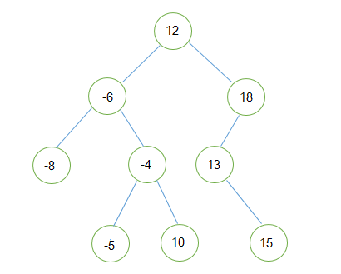

ABR2 : tous positifs avec un seul négatif

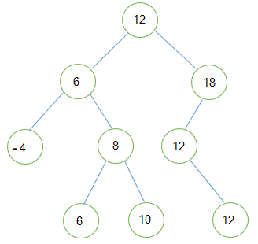

ABR3 : tous positifs

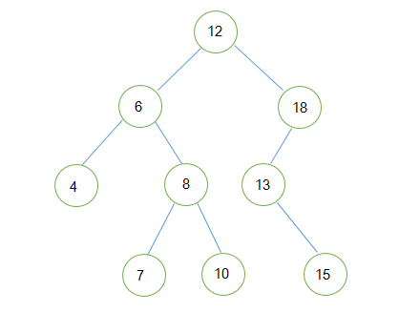

ABR4 : négatifs et un seul positif

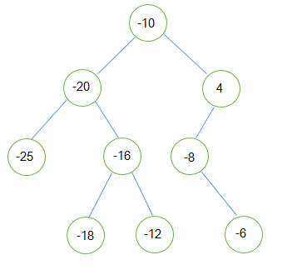

ABR5 : tous négatifs

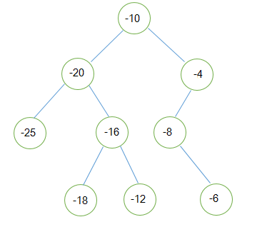

ABRVide : arbre vide